UČNA PRIPRAVA

NARAVOSLOVJE
FIZIKA
MATEMATIKA

Pripravili: dr. Melita Tramšek, Institut »Jožef Stefan« in prof. dr. Marina Dermastia, Nacionalni inštitut za biologijo
Recenzija: dr. Miha Kos, Ustanova Hiša eksperimentov

UČNA PRIPRAVA

RAZRED: |  | DATUM: | ŠOL. LETO:
UČITELJ/ICA: RAZRED:
UČNA ENOTA: Razlikovanje med divjim in pravim kostanjem (OŠ, povezava naravoslovja, fizika, matematika) II. DEL
UČNE OBLIKE: | Skupinska, individualna in frontalna
UČNE METODE: | opazovanje, raziskovanje, pridobivanje rezultatov, razgovor
UČNI CILJI: Učenci ugotovijo, da dve rastlinski vrsti kljub podobnemu imenu nista v sorodu in preko izvedbe poskusov opredelijo razlike

PRIPRAVILI: dr. Melita Tramšek, Institut "Jožef Stefan" in prof. dr. Marina Dermastia, Nacionalni inštitut za biologijo
VSEBINE IN OPREDELITEV DEJAVNOSTI
UVODNA MOTIVACIJA:
Učitelj/ica spodbudi skupno razmišljanje o imenu divjega kostanja – ali se morda imenuje tako, ker je to neudomačen pravi kostanj. Razloži, da divje kostanje s pravim kostanjem druži le enako ime, ki izhaja iz rjavih plodov pravega kostanja, ki na videz spominjajo na bleščeče rjava semena divjega. Tako plodovi pravega kostanja kot semena divjega kostanja so dobro zavarovani v bodičastih ovojih. A tudi med plodovi in semeni so velike razlike. Sladki škrobni plodovi pravega kostanja, so še kako slastni. Na drugi strani so semena divjega kostanja neužitna, celo rahlo strupena. Med plodovi pravega in semeni divjega kostanja je še več razlik, ki jih učenci/učenke poiščejo sami.

OSREDNJI DEL:
- NARAVOSLOVJE
- Delitev po skupinah (število je odvisno od količine materiala in presoje učitelja).
- Določeni učenci/učenke ali skupine dobijo plodove divjega in pravega kostanja v ježici. Najprej si natančno pogledajo ježice, jih odprejo, pogledajo plodove v notranjosti in si zapišejo/skicirajo, kaj so opazili: obliko, velikost ježice, plodov, barvo in obliko plodov, kaj opazijo na plodovih…

Učenci bodo s plodovi in ježicami pravega kostanja ter plodovi divjega kostanja izvedli preproste eksperimente. Dejavnost lahko s prilagojeno razlago izvedemo v vseh razredih osnovne šole. Lahko jo povežemo tudi z ostalimi predmeti (zgodovina, likovna vzgoja). Primer: zgodovina – poiščite še kakšne anekdote v povezavi z Arhimedom.

Naloga 1
Določite prostornino semen divjega in plodov pravega kostanja. Preverite ali sta prostornini različni.
Razliko izrazite v odstotkih (višji razredi OŠ) ali opisno (npr. semena divjega in plodovi pravega kostanja imajo enako prostornino, semena divjega kostanja imajo veliko večjo prostornino, malo večjo prostornino..)

Izvedba poskusa
Za določitev prostornine kostanjev je najprimernejša metoda, ki jo je izumil Arhimed. Anekdota govori, da je ta med kopanjem v kadi ugotovil, da je prostornina izpodrinjene vode enaka prostornini potopljenega telesa.

Poskus lahko izvedete na več načinov.

Poskus lahko izvedemo z uporabo merilnega valja ali čaše z oznakami za prostornino. Primerno velik merilni valj ali čašo napolnimo do izbrane oznake. Odčitamo prostornino in v vodo dodamo kostanj ali več kostanjev, ponovno odčitamo prostornino. Iz razlike med odčitanima vrednostnima dobimo prostornino kostanja (ali več kostanjev).
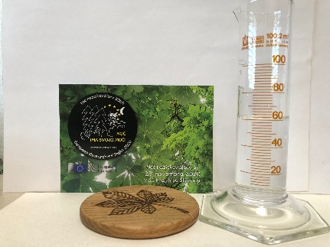
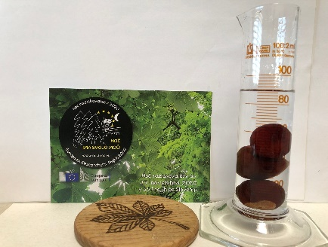

Vzemimo posodo primerne velikosti (npr. kozarec, manjši kozarec za vlaganje) in jo do roba napolnite z vodo. Posodo položite v večjo posodo (skleda, globok krožnik...)
Merilnik prostornine je pripravljen. V posodo z vodo spustite kostanj. Lahko uporabite več kostanjev (npr. 3, 5, 10). Počakajte, da se voda izlije in nato previdno odstranite posodo s kostanji iz večje posode. Vodo iz večje posode prelijte v merilni valj ali merilno skodelico in odčitajte prostornino.
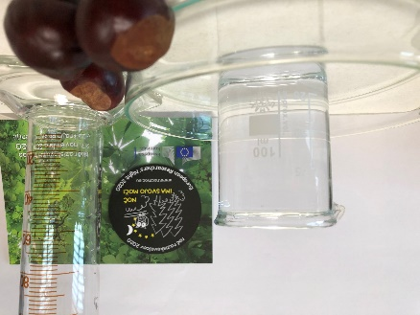
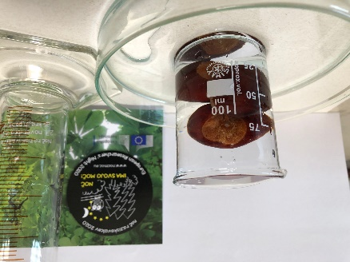
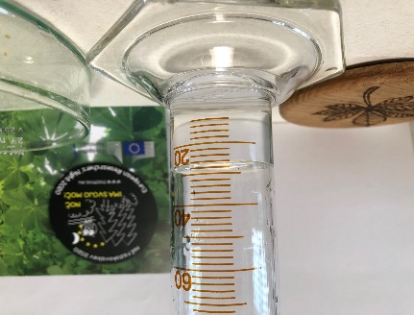

Kostanj obesite na sukanec. Vzemite do grama natančno digitalno tehtnico, nanjo postavite kozarec z vodo. Postavite tehtnico na vrednost 0. Držite za sukanec in kostanj potopite v vodo tako, da se ne dotika dna posode. Tako je kostanj izpodrinil nekaj vode. Ta ne sme steči čez rob kozarca. Tehtnica bo pokazala neko vrednost. Ta je enaka vzgonu oz teži vode, ki jo je kostanj izpodrinil. Ker 1 kg vode zavzema prostornino 1000 mL (1 dm³ ), vsak gram vode zavzema prostornino 1 mL oz 1 cm³.

Najpreprostejši poskus s katerim lahko ocenimo kakšen je volumen divjih kostanjev v primerjavi s pravimi: poljubno posodo brez vode (kozarec, skodelico) napolnimo s plodovi kostanja. Učenci preštejejo koliko kostanjev lahko položijo v prazno posodo in iz tega sklepajo plodove katere vrste kostanjev imajo večjo prostornino.

Če učenci uporabijo več izvedb poskusov, lahko presojajo katera izvedba je po njihovem mnenju bolj primerna. Presodijo lahko, pri kateri izmed metod je večja verjetnost napak. Preučujejo v katerem delu lahko meritve pride do napake in zakaj.

REZULTATI
Skica poskusa
Zapis prostornine enega kostanja
Pretvorba merskih enot za prostornino

Naloga 2
Opazovanje ovojev pravega in divjega kostanja
Zgolj z opazovanjem ali štetjem bodičastih/bradavičastih izrastkov na manjši površini ovoja (npr. 1 cm² ali 2 cm²) naj učenci presodijo koliko več izrastkov je na ježici pravega kostanja.
Opišejo naj tudi izgled in velikost ovojev.

REZULTATI
Skica ježic pravega in ovoja plodu divjega kostanja
Odgovor na vprašanje kateri kostanj ima več bodičastih izrastkov
Kritična presoja: kolikokrat več izrastkov ima ježica pravega kostanja (2x, 3x, 10x…)

